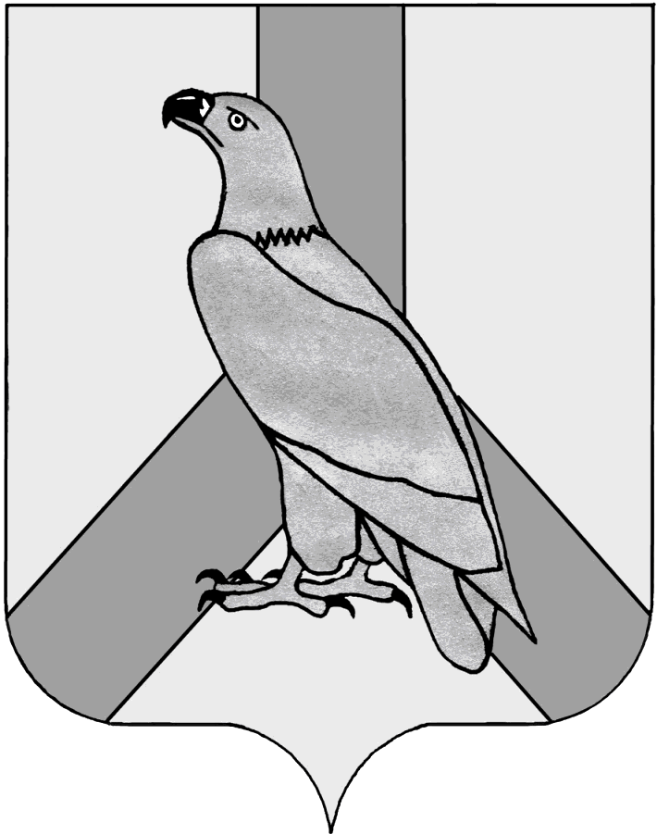

АДМИНИСТРАЦИЯ

ДАЛЬНЕРЕЧЕНСКОГО ГОРОДСКОГО ОКРУГА

ПРИМОРСКОГО КРАЯ

ПОСТАНОВЛЕНИЕ

10.08.2026 г. Дальнереченск № 738-па

О внесении изменений в постановление администрации Дальнереченского городского округа от 02.03.2026 № 212-па «Об утверждении размера базового норматива затрат на оказание муниципальной услуги и норматива затрат на содержание имущества муниципальных бюджетных учреждений образования Дальнереченского городского округа на 2026 год и плановый период 2027-2028 годы»

Во исполнение постановления администрации Дальнереченского городского округа от 05.09.2016 № 752 «Об утверждении порядка формирования муниципального задания на оказание муниципальных услуг (выполнение работ) муниципальными учреждениями, финансового обеспечения такого задания, предоставления субсидий на финансовое обеспечение выполнения муниципального задания муниципальными бюджетными и автономными учреждениями», решения Думы Дальнереченского городского округа от 23.12.2025 № 102-МПА «О бюджете Дальнереченского городского округа на 2026 год и плановый период 2027 и 2028 годов», уведомления от 25.02.2026 № 45, от 11.03.2026 № 58, от 07.05.2026 № 92, от 10.06.2026 № 115, от 30.07.2026 № 148 администрация Дальнереченского городского округа

ПОСТАНОВЛЯЕТ:

- Внести изменения в постановление администрации Дальнереченского городского округа от 02.03.2026 № 212-па «Об утверждении размера базового норматива затрат на оказание муниципальной услуги и норматива затрат на содержание имущества муниципальных бюджетных учреждений образования Дальнереченского городского округа на 2026 год и плановый период 2027-2028 годы», а именно, приложения № 1 и приложение № 2 изложить в новой редакции (прилагается).
2. Организационно-информационному отделу администрации Дальнереченского городского округа (Харитонова О.Н.) настоящее постановление разместить на официальном сайте Дальнереченского городского округа.
3. Отделу информатизации и защиты информации администрации Дальнереченского городского округа (Марченко А.А.) опубликовать настоящее постановление в сетевом издании «Портал правовой информации» Дальнереченского городского округа.
4. Настоящее постановление вступает в силу со дня подписания и распространяет свое действие на правоотношения, возникшие с 25 февраля 2026 года.

Глава Дальнереченского
городского округа С.В. Старков

